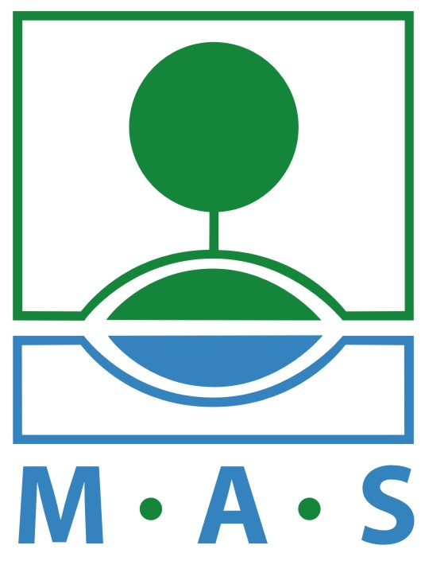
Místní akční skupina ORLICKO rozšiřuje členskou základnu
Pro další rozvoj naší činnosti hledáme nové aktivní členy z řad podnikatelů,
neziskových organizací i občanů.
Více informací naleznete na našich webových stránkách www.mas.orlicko.cz.
MAS ORLICKO je občanské sdružení se sídlem v Žamberku, které podporuje rozvoj venkova na Orlicku a zajišťuje administraci programu LEADER.

